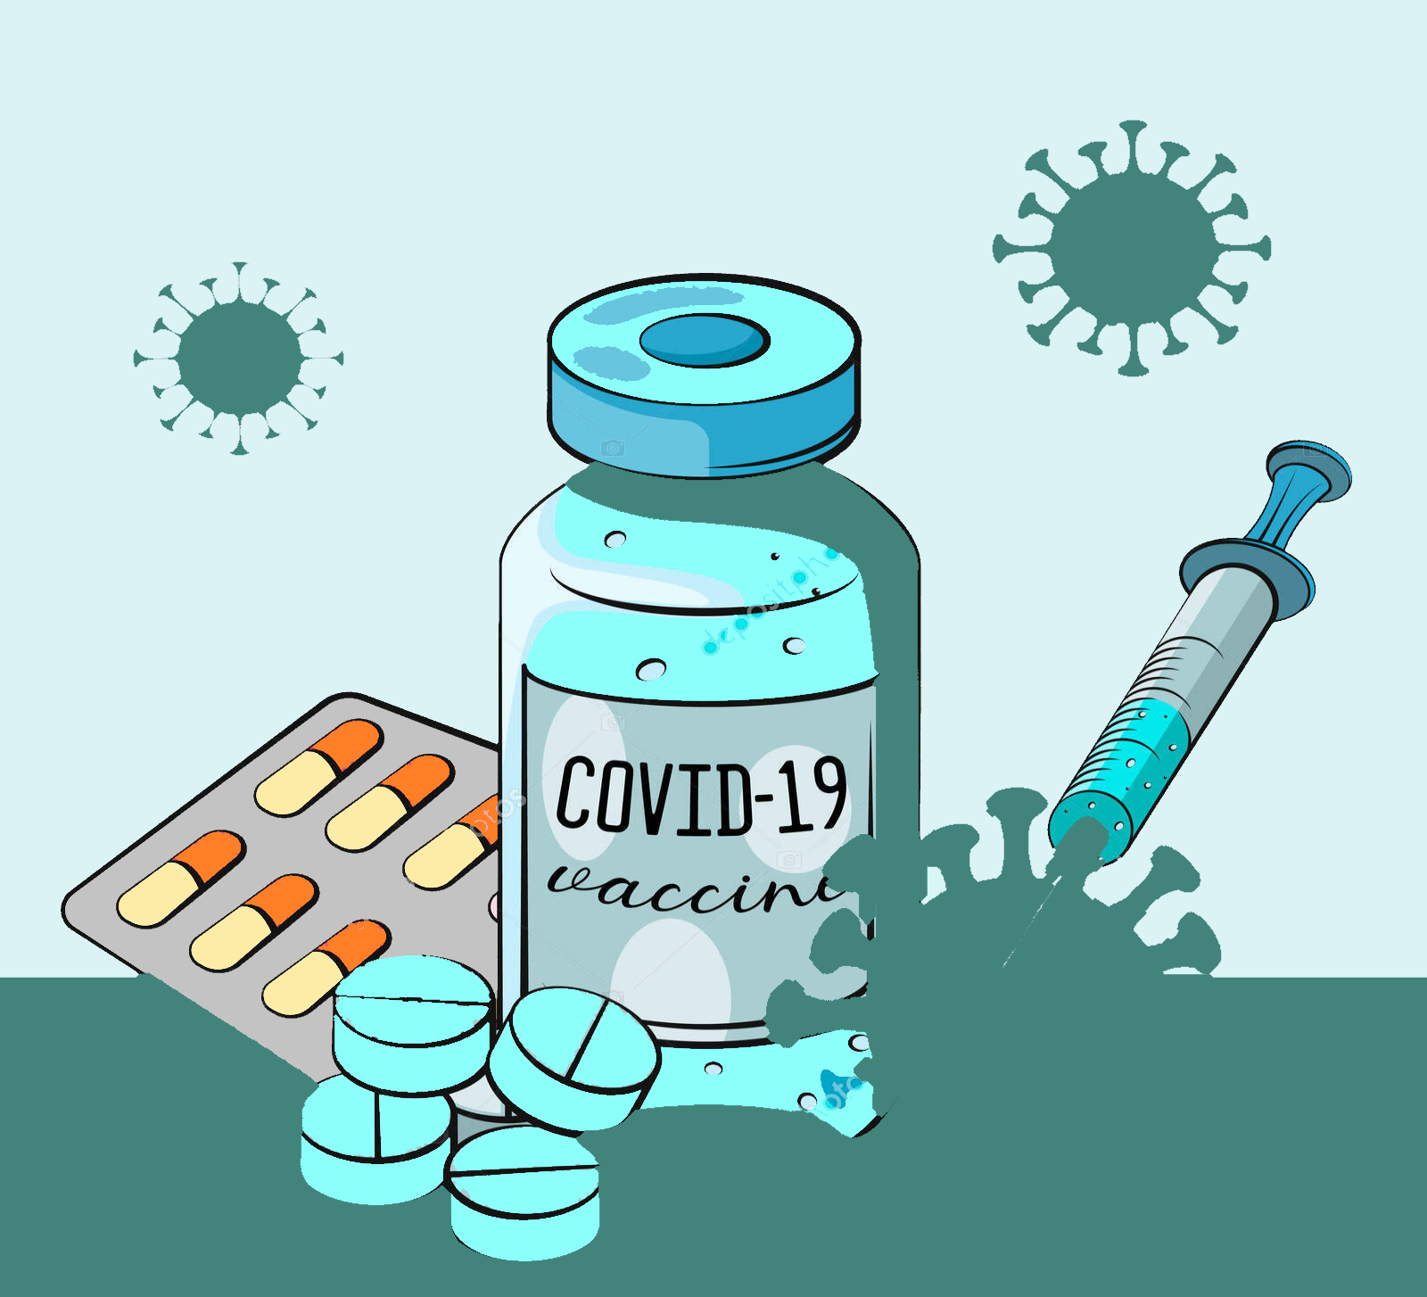

**Romatolojide Covid-19 Aşısına Yönelik Öneriler**



1. **ROMATOLOJİ HASTALARIMIZA COVID 19 AŞISI ÖNERMELİ MİYİZ?**

Bağışıklık sistemini baskılayan hastalığı olan bireylerde Covid 19 bulaşma riski yüksek olduğundan aşı önerilmektedir. Sağlık Bakanlığı tarafından onaylanarak ruhsat verilmiş aşılardan hangisi mevcut ise o aşı kullanılmalıdır.

1. **BİYOLOJİK TEDAVİ ALIRKEN AŞILANMAK İÇİN DOĞRU ZAMAN NEDİR?**

Kullanılan ilacın türüne bağlı olarak değişmekte olup alınan biyolojik ilacın son dozundan en az üç hafta sonra aşı uygulanabilir. Aşı olduktan en az 3 hafta sonrasına ilaç uygulanması ertelenebilir. Ancak bu süre ritüksimab için 3 aydır. Yine de aşı uygulanması için doğru zamana karar vermek için mutlaka hekime danışılmalıdır.

1. **BAĞIŞIKLIK SİSTEMİNİ BASKILAYICI İLAÇ KULLANANLARDA AŞI ETKİLİ OLUR MU?**

Bağışıklık sistemini baskılayıcı ilaç kullananlara canlı aşılar önerilmemekle birlikte Covid 19 aşısı gibi inaktif ya da cansız aşılar uygulanabilir.

1. **COVID 19 AŞISININ KORUYUCULUĞU NE KADAR DEVAM EDER?**

Aşılar henüz 2020 yılından itibaren uygulanmaya başlandığından koruyuculuk süresi hakkında kesin bilgi yoktur. Ancak moderna aşısı ile yapılan çalışmalar koruyuculuğunun yaklaşık 4 ay; diğer aşılarla ilgili yapılan çalışmalarda koruyuculuğunun en az 6-8 ay olacağı öngörülmektedir.

1. **COVID 19 GEÇİREN HASTALAR AŞI YAPTIRMALI MIDIR?**

Covid 19 enfeksiyonu geçirip iyileşen bireylerde yeni enfeksiyon gelişimi ilk 3 ay içerisinde nadir olarak görüldüğünden bu sürede aşı uygulaması önerilmemekle birlikte, antikor titresine bakılarak sonucuna göre hekim tarafından uygun görülürse birey aşılanabilir. Bunun yanında covid 19 için monoklonal antikor veya plazma ile tedavi edilen hastalar, aşı uygulaması için en az 90 gün beklemelidir.

1. **AŞILARIN KESİNLİKLE UYGULANMAMASI GEREKEN DURUMLAR NELERDİR?**

Aşı bileşenlerine karşı aşırı duyarlılığı olan bireylere aşı önerilmemektedir. Şiddetli ağrı yaşayan kişilerin ikinci doz aşıya devam edip etmeme konusunda bireysel karar vermeleri gerekecektir.

1. **COVID 19AŞISININ YAN ETKİLERİ NELERDİR? NASIL YÖNETİLEBİLİR?**

Aşı sonrası genellikle enjeksiyon bölgesinde ağrı, miyalji ve ateş gibi yan etkiler görülebilir. Bu gibi durumlarda hekim önerisiyle İbuprofen ve asetominofen gibi antipiretik ve analjezikler kullanılabilir.

1. **HAMİLE VEYA EMZİREN KADINLARA AŞI ÖNERİLMELİ MİDİR?**

Hamile veya emziren kadınlara yönelik aşının güvenirliği konusunda yeterli ve kesin bir kanıt yoktur. Buna rağmen kişinin isteğine bağlı olarak aşı uygulanması önerilmektedir.

Bu kitapçık Ankara Üniversitesi Tıp Fakültesi Enfeksiyon Hastalıkları ve Klinik Mikrobiyoloji Anabilimdalı Uzmanı Dr. Güle Çınar ve Ankara Üniversitesi İç Hastalıkları Anabilimdalı Romatoloji Kliniği iş birliği ile hazırlanmıştır.